山东省菏泽市2014年中考物理试题（word版，含答案）
绝密★启用前 试卷类型：A
山东省菏泽市2014年初中学业水平测试
物 理 试 题
注意事项：
1. 本试题共6页，满分为70分,考试时间为70分钟。用钢笔或圆珠笔直接答在试卷上。
- 答题前考生务必将密封线内的项目填写清楚。

一、选择题（本题包括7小题，每小题2分，共14分。每小题只有1 个正确答案，把正确答案的序号填写入题后的括号内）
得分 | 评卷人
1、人站在平面镜前，当他向平面镜走近时，发生的现象是 （ ）
A、像不变，像到镜面的距离变小
B、像不变，像到镜面的距离不变
C、像变大，像到镜面的距离变大
D、像变大，像到镜面的距离变小
2、关于声现象，下列说法正确的是 （ ）
A、声音在不同介质中的传播速度相同
B、在真空中也可以传播声音
C、振动的物体一定会发出声音
D、一切发声物体都在振动
3、下列做法属于减小摩擦的是 （ ）
A、冬天，在结冰的马路上撒一些细砂以方便路人行走
B、在生锈的自行车轴上滴一些油，骑车就会感觉轻松一些
C、当汽车后轮陷入泥坑打滑时，司机会就近寻找石块等物休垫在车轮下
D、体操运动员进行双杠表演前，在手上涂抹滑石粉以防止从杠上滑落
4、关于电磁铁，下面说法中正确的是 （ ）
A、电磁铁是根据电磁感应原理制作的
B、电磁继电器中的磁体，必须用电磁铁
C、电磁继电器中的磁体，可以用永磁体，也可以用电磁铁
D、电磁铁中的铁芯，可以用钢棒代替
·
·
甲
乙
保险丝
火线
零线
图1
5．某家庭电路的部分电路如图1所示，其中甲、乙两处分别装用电器和开关．对此电路，下列说法正确的是 （ ）
A、火线上的保险丝应该改装到零线上
B、甲处应装用电器，乙处应装开关
C、当用电器功率增大时，通过保险丝的电流就增大
D、 当保险丝熔断后，可以用铜丝代替
6、小聪家里有一台透明门的电冰箱，当他打开冰箱门时，冰箱内的灯就亮；当他关闭冰箱门时，冰箱内的灯就熄灭，但压缩机依然工作。小聪断定冰箱门上有一个开关S，下面小聪的判断中正确的是 （ ）
A、冰箱内的照明灯和压缩机串联
B、冰箱内的照明灯和压缩机并联，开关S在干路上
C、冰箱内的照明灯和压缩机并联，开关S和照明灯串联
D、冰箱内的照明灯和压缩机并联，开关S和压缩机串联
7、如图2所示，光滑斜面AB＞AC，沿斜面AB和AC分别将同一重物从它们的底部拉到顶部，所需拉力分别为F₁和F₂ ，所做的功分别为W_{A} 和W_{B} 。则，（ ）
F₁
F₂
B
A
C
图2
A．F₁＜F₂，W₁=W₂
B．F₁＜F₂，W₁＜W₂
C．F₁＞F₂，W₁＞W₂
D．F₁＞F₂，W₁=W₂

得分 | 评卷人
二、填空题（本大题包括4小题，每小题2分，共8分）

8、一辆长10 m的大货车，以36 km/h的速度驶进一个隧道，从车头进入隧道到车尾离开隧道所用的时间为20 s，则隧道长为 m。

9、请你观察图3中的三个奥运比赛项目的图片，想象图片中运动比赛的情景，提出一个物理问题，并对提出的物理问题进行解答。
篮球
赛艇
足球
图3

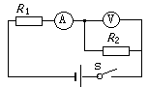
图4
 | 问题 | 解答
例句 | 篮球放入篮筐中为什么会下落？ | 投入篮筐内的篮球受重力作用而下落
3、如图4所示，R₁=10 Ω, 开关闭合后电流表的示数是0.2 A，电压表的示数是4 V，R₂的电阻为_______ Ω。
11、如图5所示，冰壶从出发点A被运动员推着运动6m后，在B被推出，沿冰道运动30m到O点停下来。被推出去的冰壶停下来，是由于 ；从A点到O点运动过程中，若运动员对冰壶的推力是10N，运动员对冰壶做的功是 J。

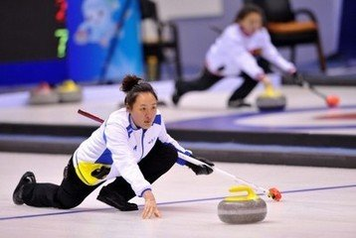
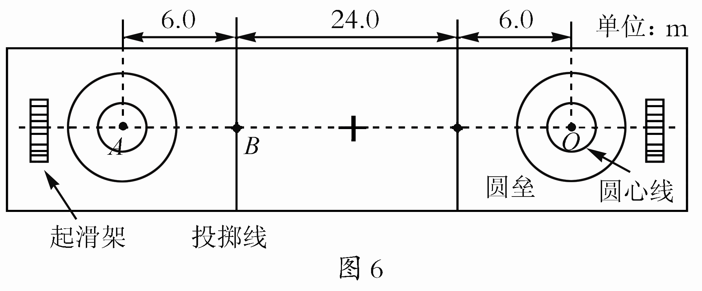
图5

[来源:Z§xx§k.Com]
三、作图与实验题
得分 | 评卷人
（本题包括5个小题，共16分。按题目要求作答）

12(4分)、在图6所示的光路图中，分别填入合适的透镜
图6

13（2分）、根据图7所示的的实物连接图，在右面的框中画出电路图
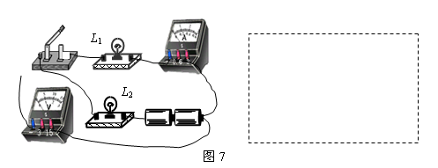

14（4分）、利用干电池、导线、小灯泡、铅笔芯、橡皮、塑料尺，可以完成下列探究实验中的的哪几个实验（写出实验的序号）： 。
- 物质导电性； ②电流与电压、电阻的关系；
- ③导体在磁场中产生电流的条件； ④电阻大小与导体长度的关系。
15（2分）、电流表和电压表测量电阻时：
（1） 不能直接接在电源两极上，由此判断出它的的内阻 （填“很大”或“很小”）
（2）电流表和电压表的指针都会发生偏转，简述电流表和电压表指针摆动的原因：

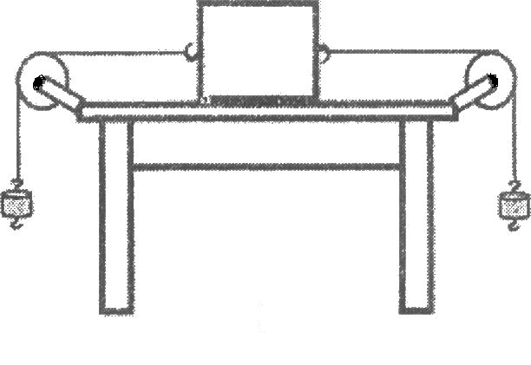
16（4分）、探究“作用在同一个物体上二个力的平衡条件”，需要比较“平衡”和“不平衡”两种不同状态的受力情况才可以得出结论。实验室内的实验装置如图8所示（定滑轮按45°角固定在桌边上）。小红利用此装置做实验过程中，将木块进行扭转，小亮说：“由于定滑轮无法扭转，所以会影响实验效果”。
图8
（1）在木块不扭转的情况下，“二力平衡”的三个条件中，对哪些平衡条件的探究存在缺陷？

（2）根据实验需要改进该实验装置，简述你的改进方案。

四、计算与应用
得分 | 评卷人
（本题分3小题，共32分。解答应写出必要的文字说明、公式和重要演算步骤，只写出最后答案的不能得分。有数值计算的，答案中必须明确写出数值和单位）

17、阅读下面的材料，解答问题
山东菏泽向“大气污染宣战”
某环保局研究表明：“PM2.5来源中，机动车的排放占33.1%，排第一位，燃煤污染排放占第二位”。“减少污染排放，还我一片蓝天”成为每一个公民的责任。下面是菏泽有关部门针对“节能减排”采取的部分措施
第一项措施（4分）
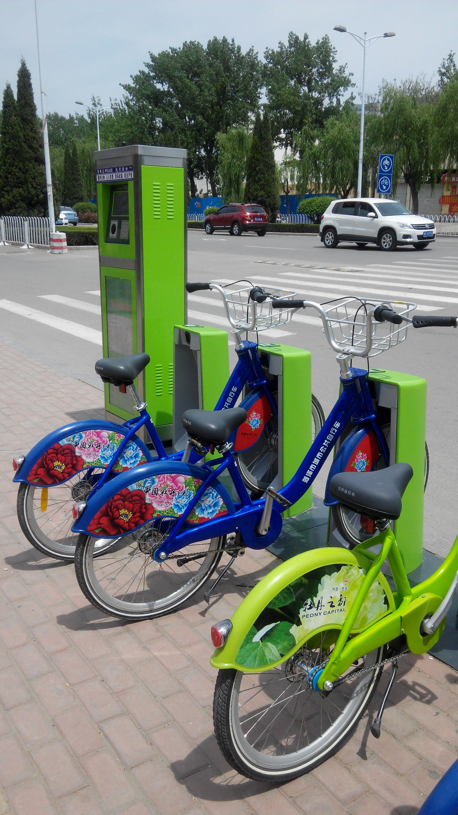
“免费公共自行车”成为菏泽市区一道亮丽的风景线。如图9所示，公共自行车的结构和普通自行车相同，只是零件都是特制的（车轮胎是实心的），在其它自行车上无法使用。在公共自行车的设计中，很多地方用到物理知识或原理，请写出自行车的两个部件并说明对应的物理知识（或原理）
图9
（1）
（2）
第二项措施（8分）
引进太阳能路灯，分布在部分绿地和大街两旁。如图10所示
(1)路灯用新型环保（无汞） LED节能灯，又称冷光灯，将电能直接转化为光能，从能的转化角度分析 LED灯较白炽灯节能的原理。

(2)根据上面“路灯系统说明”计算：
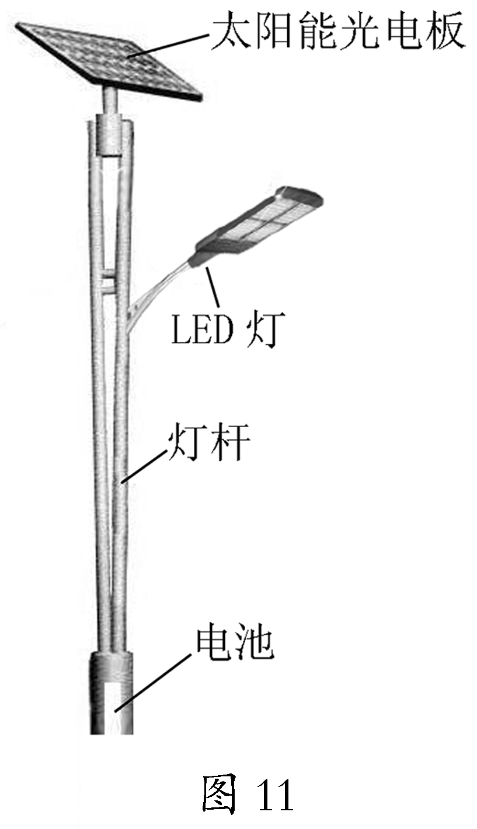
太阳能路灯说明 （RE—TZ13）
1、电池系统电压：12V 4、环境温度：－20℃~ +70℃
2、电池的工作功率：40W 5、连续阴3~5天
3、太阳能光电板的转换效率：16% 6、照明时间：12小时雨
1) 太阳能电池正常工作时的电流是多少？

2）电池充满电后可以工作12小时，这期间消耗多少电能？[来源:学科网ZXXK]

3）太阳能光电板的转换效率：16%，表示的意义是
。

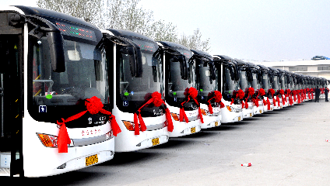
第三项措施（7分）
图11
首批50辆LNG（液化天然气）新能源公交车已经投入运营，如图11所示。为了方便市民出行，市区公交车全面安装“北斗导航系统”，市民可以通过手机（导航系统接收器）查询公交车的动态位置。
(1) “北斗卫星”向手机传送信息，传播媒介是：（ ）
A．可见光 B．电磁波
C．红外线 D．声波
天然气汽车和汽油车相比较
(2) 据有关资料显示：尾气中的有害气体排放明显减少：90%CO、24%CO2 、90%SO2 、39%NO、无粉尘排放，因此天燃气被称为绿色能源。其它性能指标的比较：
 | 热机效率 | 热值 | 价格
天然气发动机 | η₂ = 45% | q₂ = 2.3×10⁷J/m³ | 4.5元/m³
汽油发动机 | η₁ = 30% | q₁ = 4.6×10⁷J/kg | 9.0元/kg

根据下表提供的信息，通过计算说明：
（1）天然气车燃烧1m³天然气所做的有用功是多少？做同样多的有用功，汽油车需要燃烧多少千克汽油？

（2）若某公交汽车每天消耗100m³的天然气，与用汽油相比，它每天节约的运行成本是多少？

18、（6分）、2014年2月8日，中国南极泰山站正式建成开站，这是中国在南极建设的第四个科学考察站。泰山站主体建筑设计成“飞碟”状，并且建在立桩上，如图甲所示。
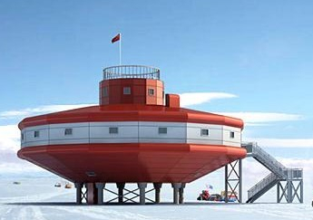
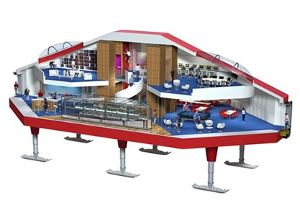
图12
甲
乙

1、南极内陆冬季经常刮起8至10级大风，风吹起的积雪遇阻后会堆积，有可能将整个建筑掩埋。为了防止建筑的迎风面的飞雪堆积，泰山站的设计造型中找到相应措施。
第一项措施：

第二项措施：

2、很多南极站的立桩还穿上了滑雪板（如图乙2所示），从物理角度分析立柱穿滑雪板的作用。

19、韩国“岁月号”经过改造后，船体为6825t级，长145m，宽22m，最大载客量920人，满载排水量6825t，是目前韩国国内同类客轮中最大的一艘，“岁月号”客轮沉船事件引起世界广泛的关注。
沉船原因（2分）
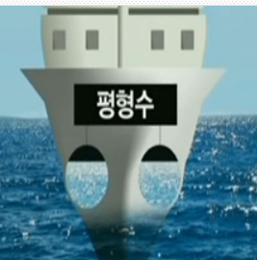
有人猜测沉船原因，是轮船底部被船员视为生命水的“平衡水”被人为减少，如图所示，导致船在失去平衡时丧失了自我恢复平衡的能力。关于平衡水的作用，下面说法正确的是（ ）
图13
A、增大浮力 B、降低船体的重心
C、减少惯性 D、增大惯性

“岁月号”打捞（5分）
韩国最大打捞船的打捞能力只有3200吨级，目前四艘打捞船已经进入工作区域。小明也想到一种打捞方法：将一些气囊捆在沉船上，然后充气，利用众多气囊的浮力将沉船拉出海面。请通过计算结果对小明的打捞方法进行可行性分析。（气囊自身重量情况忽略不计）。
参照数据：
“岁月号”自身质量加之所载货物和海水总质量超过万吨（按10000吨计算和考虑）
一个普通农村中学教室的体积约400m3
海水密度按103 k g/m3计算和考虑
g=10N/kg

参考答案及评分标准
一、选择题（每小题2分，共14分，错选或不选，不得分）
题号 | 1 | 2 | 3 | 4 | 5 | 6 | 7
答案 | A | D | B | B | C | C | A

二、填空题（本大题包括4个小题，每小题2分，共8分）． [来源:学科网ZXXK]
8．190 m
9．用力踢球后，球的运动方向为什么会改变？力改变了足球的运动状态
要使赛艇在水中匀速运动，还需要用力划桨吗？船受阻力，要使船匀速运动，还需要用力划桨。[来源:学科网]
10．20Ω
11、冰面对冰壶有摩擦阻力，60 J
三、作图与实验（本大题包括4个小题，共16分）
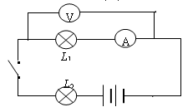
12（4分）、第图2分

13题图
13（2分）、参考答案如图所示
电压表测量L₁两端的电压，
电流表测量通过L₁的电流
（电压表和电流表的位置：其它正确位置也给分）
14（4分分）、每个答案2分
① ④
15（4分）
（1）电流表 很小（每空1分）
（2）通电导体在磁场中受力运动-----------2分
16（4分）
（1） 1、方向相反----------------------------------------------------------1分
2、作用在同一条直线上-------------------------------------------1分
（2）改进方案：（其它合理答案均给分）
将两侧的定滑轮一端固定，一端角度可调（2分）。
四．计算与应用（本大题3题，共32分）
17、共19分
第一项措施（4分）：
二组答案，组2分。
每组答案中的“应用”和“物理犒知识或原理”各1分
（开放性试题，其它合理答案均给满分）
参考答案：
（1）车座：减少压强
（2）车把、车踏上的花纹：增大摩擦
（3）尾灯：光的反射
（4）车轴的滚珠：减少摩擦
（5）车闸：杠杆原理；增大压力增大摩擦力

第二项措施（10分）
（1）参考答案：
白炽灯发光时，电能转化为内能，内能一部分转化为光能，一部分散失。由于灯丝温度很高，损失的内能较多。---------------------------------------------------------------1分
LED灯发光时，电能直接转化为光能，没有内能损失。------------------------1分
所以，LED灯比白炽灯节能
(2)（6分）根据上面“路灯系统说明”计算：
1) （2分，公式和答案各占1分）太阳能电池正常工作时的电流是多少？
由P=UI得
--------------------------------------------------------------2分
2） （2分，公式和答案各占1分），电池充满电后可以工作12小时，这期间消耗多少电能？
---------------------------------------2分
3）转化的电能点太阳能光电板接受的太阳能的16%（或比值16：100）

第三项措施（7分）：
（1）B ------------------------------------------------------------------------------2分
（2）
1）评分标准：
1、计算出1m³天然气做的有用功得2分，其中公式和结果各占1分
参考答案：
由得，1m³天然气燃烧，通过发动机能做的有用功
2、计算出燃烧汽油的质量得2分，其中公式和结果各占1分
参考答案：
设燃烧m kg的汽油，通过发动机所做的有用功与W_{有1}相同，则：[来源:学科网]
解得，需要的汽油：-----------------------------------------------2分
2）燃烧1m³天然气可节约的资金为0. 75×9元- 4.5元=2.25元
天然气汽车每天节约的运行成本是2.25×100 =225元---------------------------1分
18（6分）、参考答案
（1）第一项措施：主体建筑设计成“飞碟”状（可以增大风速，减少飞雪堆积）---2分
第二项措施：用立柱支撑（可以给飞雪留有通道）------------------------------2分
（2）减少建筑物对冰面的压强。-------------------------------------------------------------2分
19（7分）、
（1）（2分） B
（2）解题方法和答案正确均给分 评分标准
1、计算同浮体的最小体积得3分
参考答案：
m=10000T=1×10⁷ kg
设浮体（气囊）的体积为V，浮体（气囊）要将沉船拉出水面，
至少应满足F_{浮}=G--------------------------------------------------------------------------------------1分
浮体的最小体积：
-------------------------------------------2分

2、可行性分析（2分）：
参考答案：
需要的浮体（气囊）的体积相应于教室的个数----------------------1分
个
25
m
400
m
10
1
3
3
4
=
×
=
n
结论： 打捞方案是可行的，浮体(气囊)的体积大于10⁴m³-----------------------------------1分

